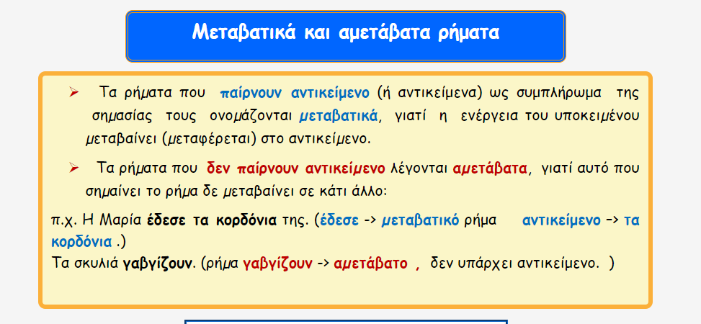

5. Να χαρακτηρίσετε τα ρήματα ως **μεταβατικά** (**Μ**) ή **αμετάβατα** (**Α**) και στα **αντικείμενα** των μεταβατικών ρημάτων να γράψετε από πάνω **Α**.

**Α**

1. Οι εργάτες **βάφουν** το σπίτι. *Μεταβατικό*

2. Το μεσημέρι **ξεκουράζομαι**.

3. **Άνοιξε** ένα βιβλιοπωλείο στη γειτονιά.

4. Ο ήλιος **λάμπει** στον ουρανό.

5. Τα λουλούδια **μαραίνονται** χωρίς νερό.

6. **Είδα** ένα μικρό γατάκι στον δρόμο.

7. Αύριο **θα πάμε** εκδρομή.

8. Η γάτα **νιαούριζε** όλη νύχτα.

9. **Κοιμήθηκες** αργά χθες;

10. Η μαμά μου **λατρεύε**ι τις γαρδένιες.

11. Κοτόπουλο **μαγείρεψες** σήμερα;

12. Ο Δημήτρης και η Κατερίνα **παντρεύτηκαν.**

13. Ο τοίχος **έχει ξεφλουδίσει** από τα χρόνια.

14. **Φυσάει** πολύ σήμερα.

15. **Έκοψες** τα καρότα για τη σούπα;

16. **Πιες** το χυμό σου, για **να πάρεις** όλες τις βιταμίνες!